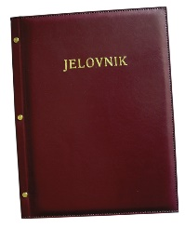
JELOVNIK 1.6.-5.6.2026.
JUTARNJA SMJENA

PONEDJELJAK, 1.6. | Pašteta, kruh, mlijeko | Alergeni: gluten, mlijeko
UTORAK, 2.6. | Sendvič sa šunkom i sirom, mlijeko | Alergeni: gluten, mlijeko
SRIJEDA, 3.6. | Nutella, kruh, mlijeko | Alergeni: gluten, mlijeko, lješnjak
ČETVRTAK, 4.6. | / | /
PETAK, 7.6. | Piroška, voćni jogurt | Alergeni: gluten, mlijeko

DOBAR TEK!

ravnateljica:
Zrinka Šućur, prof.

